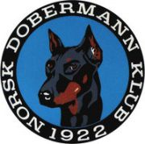 REFERAT STYREMØTE

Dato: 29.07.2021
Sted: Telefonmøte (messenger kl 21.00)

Tilstede: Lisbeth Berge Karlsen. Bente Line Nordtveit. Anne Husebø. Ingar Andersen. Siw Monica Waagbø.

Ikke møtt: Tanja Kotte

Saksliste:

63: Referat, gjennomgått og godkjent

64: Økonomi er godkjent

65: Bruksprogram KBT

66: Leirsund utstilling: Alt er i rute og det meldes om sol og varme

